Сценарий коррекционного выпуска в подготовительной к школе группе

ТЕМА: «ПЕРВОЦВЕТЫ»

Место проведения: музыкальный зал.
Цель: подведение итогов коррекционно-логопедической работы за год.
Оформление зала: Стена центральная: экран, под ним – столик с салфеткой и цветочным горшком с ландышами; по бокам - большое бумажное солнце, птицы, первоцветы. Стена боковая: 10 фотографий первоцветов (А4) на цветных прищепках.
Реквизит: бейджи и бубенцы по количеству детей, презентация с анимацией «Первоцветы».

ХОД ПРАЗДНИКА:

1. Вход детей в зал под музыку (песня «Светит солнышко для всех», музыка А. Ермолова, слова В. Орлова), перестроение. Остаются в середине зала два ребенка – девочка и мальчик.
1 СЛАЙД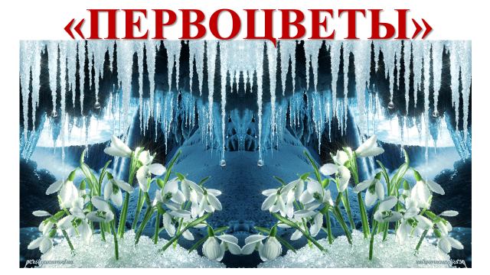

1 Ребёнок:
«Весенний первоцвет»
На проталинке в лесу,
Вижу дивную красу:
Там, где солнышко пригрело,
Выглянул цветок несмело.

А за ним другой и третий…
Любопытные, как дети!
Дружно высыпав гурьбой,
Посмотреть на мир Весной.

Ручейки, журча, бегут,
Птички весело поют
И подснежники - цветочки
Вмиг раскрыли лепесточки,

Белый распустив наряд,
Дарят нежный аромат!
Самый первый свой букет
Преподносит ПЕРВОЦВЕТ!
(Автор: О. Борисова)
2 СЛАЙД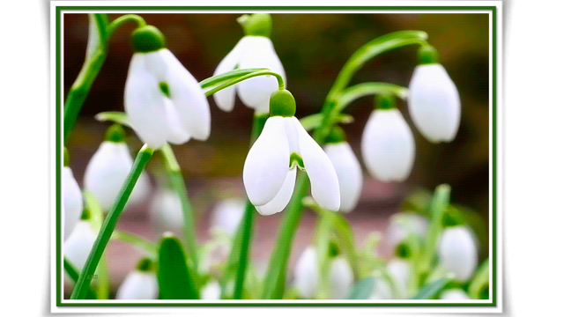

2 Ребёнок:
«Музыка весны»
Динь-дон, дили-дон, динь-дон...
Ветерок был удивлён:
Невесомый чистый звон
Слышен был со всех сторон.

Улыбнулись облака:
Мы плывём издалека,
Звуки музыки влекут -
У Весны-красы дебют.

Золотистые бутоны,
Все в пуховых капюшонах -
Нарядились по погоде,
Угодив весенней моде.

Первоцветам непогода
И морозы не страшны.
Пробуждается природа
Вместе с Музыкой Весны.
(Автор: Л. Золотопут)

2. Девочка и мальчик отходят назад на 3 шага, к ним по обе стороны «косичкой» присоединяются все дети. Исполняют песню «Становится весною тепло» (музыка: Лазаревского, слова: Губа)
См. Приложение № 1
3 СЛАЙД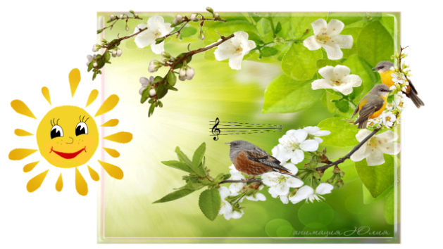

3. Все дети садятся на свои места, в середине зала остаётся мальчик:
4 СЛАЙД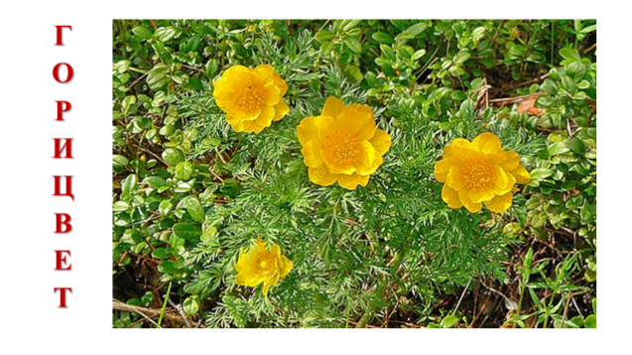

3 Ребенок:
«Горицвет»
Шла весна неспешным шагом,
Одаряя мир теплом,
Под её лучистым взглядом
Расцветало всё кругом.

Оглядела луг зелёный...
Скучноват немного луг.
Набрала лучей в ладони
Разбросала, словно пух.

Засиял и заискрился
По-над лугом яркий свет,
В сочной зелени раскрылся
Красно-жёлтый горицвет.

Лепестки расправил гордо,
Нежным светом озарён,
Зазвенел: – Дин-дон! Дин-дон-дон!
Я от солнышка рождён!
(Автор: Л. Шмидт)

4. Оркестр с бубенцами: все дети берут бубенцы из-под стульев, в первую шеренгу встают девочки, во второй шеренге – мальчики.
(автор слов и музыки: Л. Ершова).
5 СЛАЙД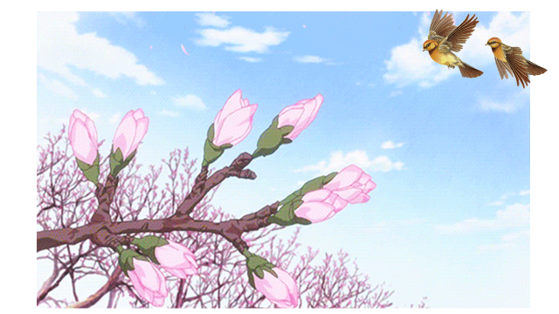

5. Дети проходят на свои места, оставляют под стульями бубенцы. Дети выходят по очереди рассказывать свои стихотворения про первоцветы.
6 СЛАЙД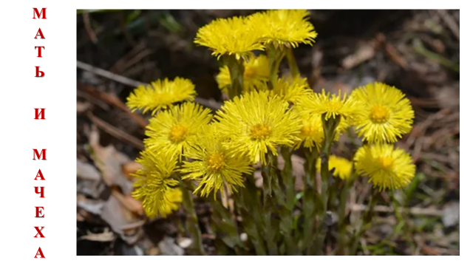

4 Ребенок:
«Мать и мачеха»
Снег не весь еще сошел,
Обогрелся чуть песок,
А на нем уже расцвел
Желтый маленький цветок.

Золотые лепестки,
хрупкий стебелек.
Распустился у реки
солнечный цветок.

Только тучка набежала,
сжались лепесточки.
На зеленых стебельках
круглые комочки.

Я гадаю, что за цвет -
Одуванчик или нет?
Если он, то очень странно,
Почему цветёт так рано?
(Автор: А. Хребтюгов)
7 СЛАЙД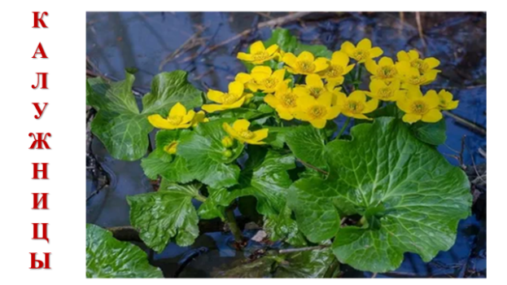

5 Ребенок:
«Калужницы»
Разлились весною лужицы,
Обступили их калужницы,
В воду смотрят зачарованно,
Всё любуются обновами!
Мотыльки в восторге, кружатся:
«Ах, калужницы, калужницы!»
Оглядев калужниц платьица,
В синем небе солнце катится.
(Автор: Н. Капустюк)
8 СЛАЙД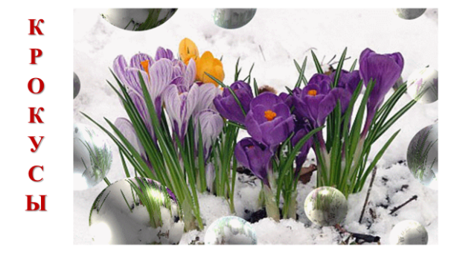

6 Ребенок:
«Крокусы в снегу купаются»
Вот так да! Вот это фокусы! -
На зарядку встали крокусы!
Из землицы вышли мальчики,
Поднимают к солнцу пальчики!
Раз и два, и три-четыре:
Листья врозь, улыбки шире!
Все, кто видит - улыбаются:
Крокусы в снегу купаются!
(Автор: Н. Капустюк)

9 СЛАЙД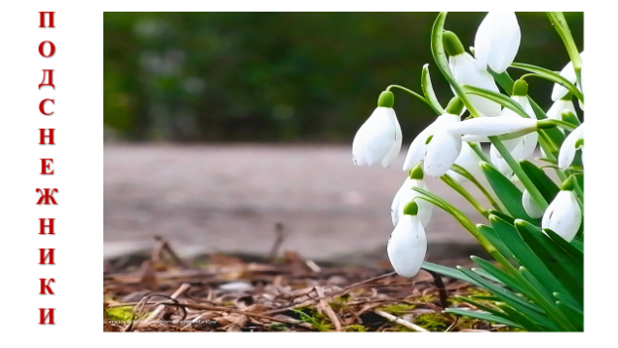

7 Ребенок:
«Жемчужные подснежники»
Пробьются сквозь валежники
Росточками мечты
Жемчужные подснежники –
Молочные цветы.

Бутоны белоснежные
Домой не унесу! –
Не собирай подснежники:
Пускай растут в лесу!
(Автор: А. Савостьянов)

10 СЛАЙД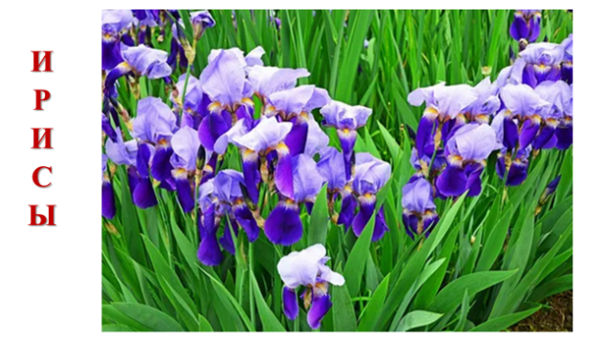

8 Ребенок:
«Ирисы»
Ирисы вновь распустились
Радугой нежных цветов.
Кажется, с неба спустились,
Из синевы облаков.

Утром в саду я встречаю
Радугу в брызгах росы.
С радостью вновь принимаю
Дивный подарок весны.
(Автор: Е. Телушкина)
11 СЛАЙД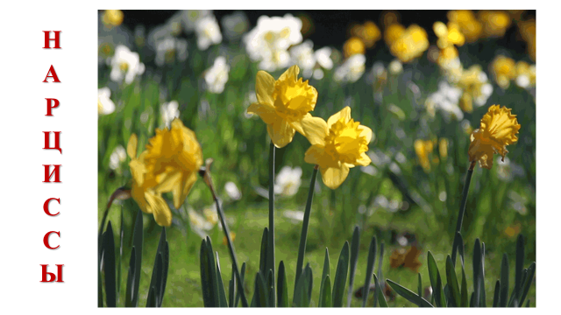

9 Ребенок:
«Весны творение»
Какая нежность и отвага!
Назло случайным холодам,
Нарциссов стойкая ватага:
«Весна! Весна!» - сигналит нам.

Подобие китайской чаши –
Так лепестки его чисты…
Каймой изысканной украшен
Цветок особой красоты.

Расцвёл апрельским днём погожим,
Исполнив солнечный каприз.
Кивает ласково прохожим
Весны творение - НАРЦИСС!
(Автор: Н. Капустюк)

12 СЛАЙД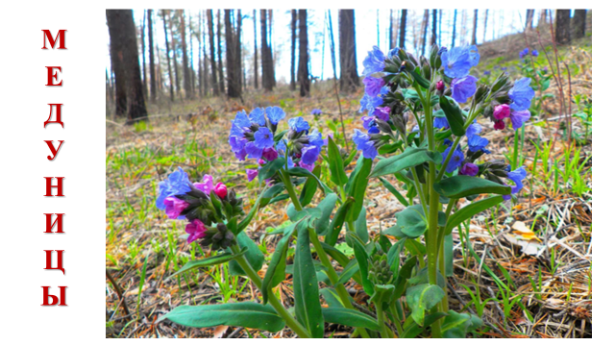

10 Ребенок:
«Цветок медуница»
Медуница, весеница!
Неба синего сестрица.
Как нежны твои листочки!
Как сладки твои цветочки!

После снега, словно чудо,
Появилась ниоткуда.
— Родила меня землица,
Что весною веселится.

Возле синей медуницы
Пчелка юная резвится.
Пролетает мимо птица,
Желтогрудая синица.

Медуница, весеница!
Неба синего сестрица.
Как нежны твои листочки!
Как сладки твои цветочки!
(Автор: Ирис Ревю)

13 СЛАЙД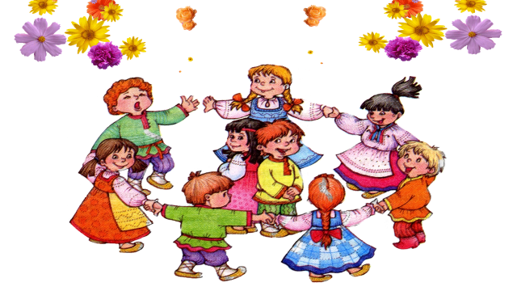

Эй, весёлый народ,
Встанем в дружный хоровод!

6. Дети с двух сторон заводят хоровод «Пришла весна» (слова Г. Бойко, муз. А. Филиппенко), после исполнения 2 куплетов с движениями, дети выходят на полукруг. Вперёд выходит девочка:

14 СЛАЙД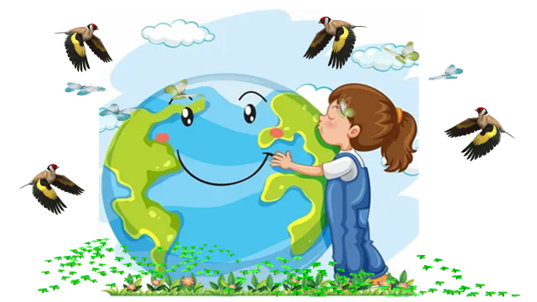

1 Ребёнок:
Бережем мы первоцветы –
Лета первые шаги.
Ранним солнцем, чуть согреты
- Это первенцы Земли!
Чтоб планета наша
Всех была бы краше

ВСЕ ДЕТИ ХОРОМ:
Мы запомнили, друзья
Их топтать, срывать нельзя!

7. Все дети исполняют дважды припев песни «Не рвите цветы», машут правой рукой зрителям и выходят из музыкального зала.
15 СЛАЙД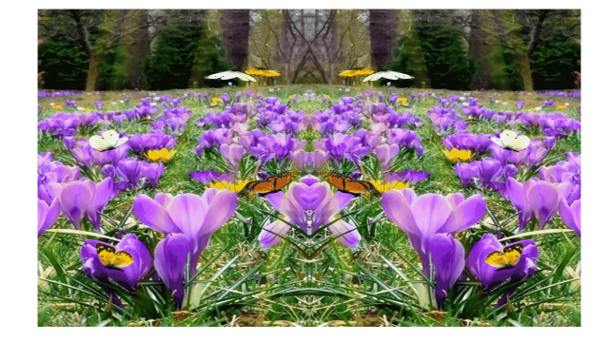

Песня «Не рвите цветы»
Не рвите цветы, не рвите,
Пусть будет нарядной Земля,
А вместо букетов дарите
Васильковые, незабудковые
И ромашковые поля.
(автор: Ю. Антонов)

Приложение 1.

Песня «Становится весною тепло».

1 куплет:
Становится весною
тепло, тепло,
За лесом на полянке
светло, светло.
Мелодия синички
звучит, звучит,
И дятел барабанит,
стучит, стучит!

2 куплет:
Щегол на тонкой ветке
поет, поет,
Воробышек на танец
зовет, зовет.
Где вырос на полянке
цветок, цветок,
Там воробьи танцуют
всё прыг, да скок.

